纸质回单丢了以后——百世运输无纸化与链上存证

一张回单背后的责任
运输业务完成并不等于责任关系自然结束。仓库交货、中转、末端站点接收、门店签收，每一次交接都可能成为后续结算和纠纷处理的依据。纸质回单容易丢失、补签，电子照片又可能难以确认拍摄时间和操作主体。真正困难的不是“有没有一张回单”，而是“这份回单能不能证明当时发生了什么”。

把身份和动作连起来
新华网2025年报道介绍，百世把成熟TMS与区块链技术融合，在运输环节加入人脸识别、身份验证、高效交接和区块链数字存证。这样，交接动作不再只留下一个扫描件，而是把操作主体、交接节点和记录时间连接起来。^{[1]}

从鞋服到医药
报道以百世供应链与探路者合作为例，描述了仓库、中转仓、末端站点和收货门店的全链路安全管控；在医药场景中，百世还尝试以电子回单替代对纸质单据的依赖。不同场景的共同点都是：运输完成后需要留下可核验、可追溯的交接记录。^{[1]}

技术解决的边界
链上存证能降低事后修改记录的空间，却不能保证每一次现场交接都没有操作失误。如果操作人员扫错货物、身份认证被冒用，错误信息仍可能以“不可轻易修改”的形式被保存下来。因此，电子回单案例适合用来区分两个问题：记录是否可验证，以及现场事实是否真实。^{[1]}

一张回单为什么会影响结算
在运输业务中，货物送达并不等于业务已经结束。托运方通常要依据签收情况确认服务完成，承运企业再据此与司机、直营网点或合作伙伴结算。如果纸质回单丢失、签字模糊、后补时间无法确认，就会产生“货到底什么时候交付”“由谁签收”“中途是否发生异常”等争议。尤其在多次中转的网络中，一张最终回单往往要与前面的装车、到站、转运和派送记录共同使用。^{[1]}
百世公开实践把身份核验、TMS业务记录和区块链存证结合起来，目的不是把运输管理系统整体替换掉，而是在关键交接点留下更稳定的责任证据。TMS继续负责运单、路由、车辆和节点操作，链上记录则用于固化重要状态，使后续核验能够回到同一条业务链路。^{[1]}

现场动作仍然决定记录质量
如果操作人员扫错条码、使用他人账号、货物已经破损却没有如实记录，链上系统只能忠实保存错误信息。因此，无纸化运输仍需要身份认证、操作规范、异常拍照、复核和责任追踪。技术可以降低“事后改记录”的空间，却不能自动检查每一次现场动作。^{[1]}
这个区别也说明了为什么物流区块链往往与现有TMS、条码、人脸识别或移动终端同时出现。真正要解决的不是“有没有链”，而是实体货物、操作人员和数字记录能不能在关键节点正确对应。^{[1]}

业务关系
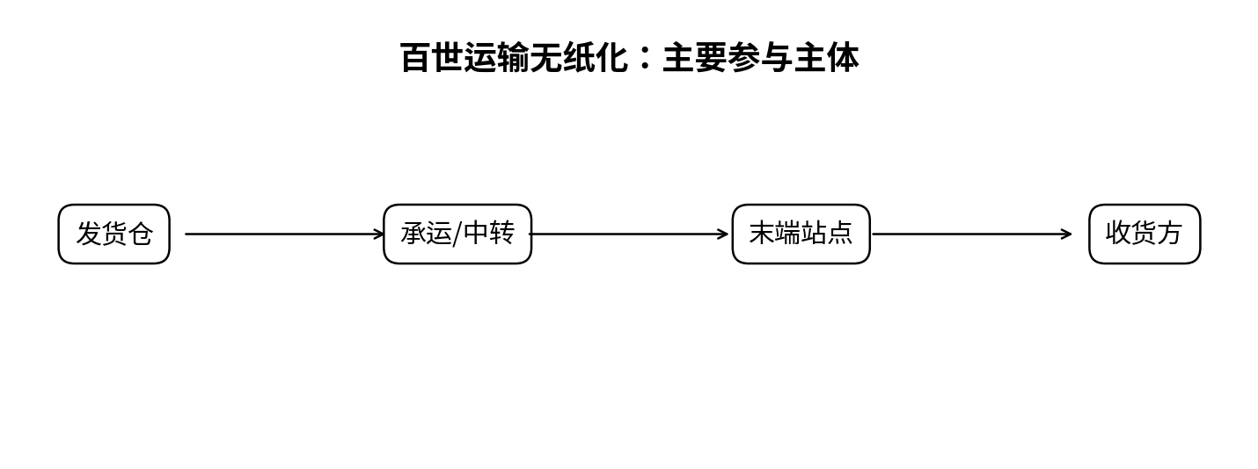
图1 主要参与主体与业务关系（根据公开资料整理）

问题仍在
货物交接以后，怎样证明“谁在什么时候接收了什么”？

参考资料
[1] 新华网. 百世利用区块链技术重塑信任底座破局“数据孤岛”[EB/OL]. https://app.xinhuanet.com/news/article.html?articleId=634a278e08d981e15e483109c9ced926
[2] 百世集团. 百世集团官方网站[EB/OL]. https://www.800best.com/

